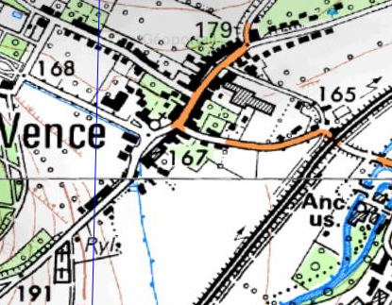
- Sur la carte, entourer l’église, la forge, le cimetière.

- Où se trouve l’école ?

- Où se trouve le petit Rhône ?
Le repasser en bleu, sur ton document papier.
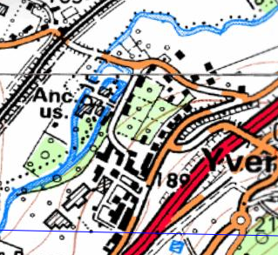

- Pourquoi y a-t-il des rectangles noirs et hachurés ?

- A quoi correspond le chiffre 189.

- Comment reconnaît-on un pont ?

- Quelles différences y a-t-il entre une route et une voie de chemin de fer. ?

Dessine une route et une voie de chemin de fer dans le cadre ci-dessous.

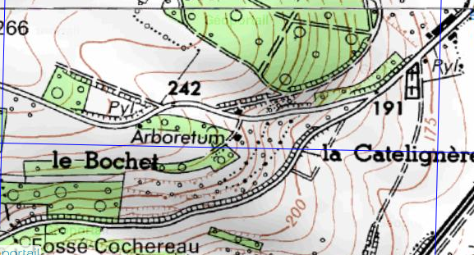
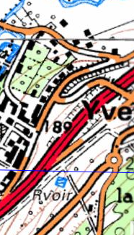
- Les couleurs de la carte

Le vert
Le noir
Le blanc
Le marron
Le bleu
Le rouge

- Les indications

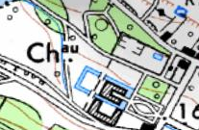
Que veut dire Ch.^{au} ?

Entoure la cour du Ch^{au}
Entoure la piscine du Ch^{au}

- Les différentes lignes. 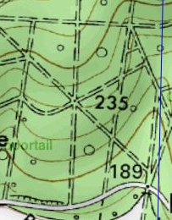

A quoi correspondent les lignes noires comme celles-ci?
A quoi correspondent les lignes noires comme celles-ci?
A quoi correspondent les lignes noires comme celles-ci?
A quoi correspondent les lignes marron ?
Il y en a deux épaisseurs. Pourquoi ?

